5068/2021 Záměr výpůjčky části nemovitosti
Město Náchod
Městský úřad Náchod
ČJ: MUNAC 32666/2021/SM
PID: MUNAX00QP9EC
Náchod, 3. května 2021
Město Náchod zveřejňuje podle § 39 odst. 1. zákona č. 128/2000 Sb., o obcích (obecní zřízení), ve znění pozdějších předpisů, záměr výpůjčky části pozemkové parcely č. 620/1 (ostatní plocha, neplodná půda) o výměře cca 120 m², nacházející se v katastrálním území Náchod.
Zájemci o výpůjčku nemovitosti se mohou k tomuto záměru vyjádřit a podat své nabídky, které musejí být doručeny na adresu městského úřadu do 14:00, 18. května 2021.
Jan Birke
starosta města Náchoda

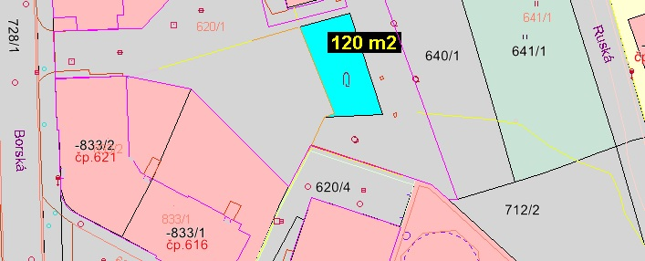

Vyvěšeno na úřední desce dne: 3. 5. 2021

Sejmuto z úřední desky dne:

